LE COMITÉ VAL DE LOIRE DE SCRABBLE
et
LE SCRABBLE DES BLES d’OR DE MER
organisent
Le dimanche 7 juin 2026

LA FINALE DU TROPHEE 2025-2026
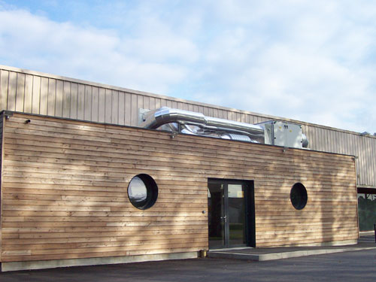

Clubs concernés : Tous les clubs du comité Val de Loire
Lieu : Espace Culturel 28 route d’Orléans 41500 MER
Horaires : Accueil à partir de 9h15 – Parties : 10h00-14h00-16h30
Cadeau d’accueil et dotations – Apéritif à la pause déjeuner

Inscriptions :
Au plus tard le 30 mai 2026, auprès de Mme BONNICHON Michèle, 43 rue St Marc, 41500 MER / e-mail : mjbonnichon@hotmail.fr/ tel 06 70 34 86 85.

Chèques à l'ordre de Scrabble des Blés d’or Mer, si possible groupés par clubs.
Possibilité de paiement par virement sur le compte du club de Mer en précisant « Finale du Trophée»
IBAN FR76 1440 6011 1010 5941 1013 277 BIC/SWIFT AGRIFRPP 844

Tournoi gratuit pour les joueurs figurant dans le classement final du Trophée Val de Loire de l’année en cours (Décision validée lors de l’AG du 17/09/23). Les joueurs qui s’inscrivent dans ce tournoi et qui ne figurent pas dans le classement final du Trophée Val de Loire de l’année en cours se réfèrent au tableau tarifaire ci-dessous.
Droits d'inscription | Adultes | Espoirs | Jeunes | Poussins
Droits d'inscription | S - V - D - R | E | J - C - B | P - M
Joueurs qualifiés par le classement du Trophée Val de Loire
3 parties jouées | Gratuit
Joueurs non qualifiés par le classement du Trophée Val de Loire
3 parties jouées | 15,00 € | 7,50 € | 3,75 € | Gratuit
(Part club / comité / fédé) | 6,00 € / 9,00 € / 0,00 € | 3,00 € / 4,50 € / 0,00 € | 1,50 € / 2,25 € / 0,00 € | Gratuit

Open pour le Trophée Val de Loire :
2 parties jouées | 10,00 € | 5,00 € | 2,50 € | Gratuit
(Part club / comité / fédé) | 4,00 € / 6,00 € / 0,00 € | 2,00 € / 3,00 € / 0,00 € | 1,00 € / 1,50 € / 0,00 € | Gratuit
1 partie jouée | 5,00 € | 2,50 € | 1,25 € | Gratuit
(Part club / comité / fédé) | 2,00 € / 3,00 € / 0,00 € | 1,00 € / 1,50 € / 0,00 € | 0,50 € / 0,75 € / 0,00 € | Gratuit

